Всероссийская открытая интернет – выставка достижений учащихся.

Направление: химия

Тема: «Влияние серы на здоровье человека»
Калининский Сергей Евгеньевич

МБОУ «СОШ № 28» г. Киселевск, Кемеровская обл., Россия

4 класс

Научный руководитель:
Жданова Ирина Николаевна,
учитель начальных классов

.

г. Обнинск, 2012/2013 учебный год
Содержание
1. Введение ..........................................................................3
2. Сера в природе.............................................................5
2.1. Происхождение серы...................................................6
2.2. Месторождения серы................................................ ..7
2.3. Общая характеристика химической активности серы...........8
2.4. Опыты..................................................................9 -15
3. Использование серы................................................... 16
3.1. Использование серы в медицине.................................. .16
3.2. Использование серы в сельском хозяйстве...............................17
3.3. Использование серы в химической промышленности..17
4. Польза и вред серы ...............................................18-19
5. Заключение........................................................ .........20
6. Литература..................................................................21

1. Введение
Сера известна человечеству с древнейших времен. Встречаясь в природе в свободном состоянии, она обращала на себя внимание. характерной желтой окраской, а также тем резким запахом, которым сопровождалось ее горение. Считалось также, что запах и голубое пламя, распространяющееся горящей серой, отгоняют демонов. Сернистый ангидрид - удушливый газ, образующийся при горении серы, еще в древности использовался для отбеливания тканей.
При раскопках Помпеи нашли картину, на которой изображен противень с серой и приспособление для подвешивания над ним материи. Издавна употреблялась сера и ее соединения для приготовления косметических средств и для лечения кожных заболеваний. И очень давно ее начали использовать для военных целей. Так, в 670 году защитники Константинополя сожгли арабский флот с помощью "греческого огня"; это была смесь селитры, угля и серы. Те же вещества входили в состав черного пороха, применявшегося в Европе в средние века и до конца XIX в.
Серная кислота, одно из самых важных соединений серы, была открыта, по-видимому, к X века, начиная с XVIII века, ее производят в промышленных масштабах и вскоре она становится важнейшим химическим продуктом, необходимым и в металлургии, и в текстильной промышленности, и в других, самых различных отраслях.
В связи с этим начались еще более интенсивные поиски месторождений серы, изучение химических свойств серы и ее соединений и совершенствование методов их извлечения из природного сырья.
Цель исследования состоит в том, чтобы показать влияние серы на здоровье людей, и ее соединений на экологию в целом, состояние флоры и фауны в условиях постоянных или кратковременных выбросов их в окружающую среду.
Данную тему я считаю очень актуальной, так как, в столь не благополучном в экологическом плане районе как наш город не редки выбросы сернистого газа, сероводорода, пыли и др.
Методы исследования:
1) Изучение литературных источников;
2) Опрос;
3) Анализ;
4) Наблюдения;
5)Опыты
Для достижения поставленной цели определил следующие задачи исследования
1 .Изучить свойства, которыми обладает сера.
2.Познакомиться с биологической ролью серы.
3.Узнать, чем полезна и вредна сера и где применяется сера. .
Гипотеза исследования
Предположим, сера не нужна человеку, так как она вредит его здоровью.
Объект исследования
Сера.
Предмет исследования
Влияние серы на здоровье человека
Вначале своего исследования решил провести опрос о том, что знает человек о том, как влияет сера на здоровье человека, и нужна ли она ему?
Объектом опроса стали обучающиеся моего класса. Опрошено было 22 человека. Вот результат данного опроса

Влияет ли сера на здоровье?
Не знают-15 человек Влияет - 2 человека
Не знают, что такое сера - 5 человек
Нужна нам сера?
Не знают-15 человек
Считают, что нужна - 2 человека
Не знают, что такое сера- 5 человек
Из результатов данного опроса я сделал вывод о том, что большая часть обучающихся нашего класса не знают, что такое сера. Значит, им никто не рассказывал о значении серы в жизни современного человека. И, они ничего не знают о влиянии серы на здоровье людей.

2. Сера в природе.
Сера относится к весьма распространенным элементам: земная кора содержит серу. Главная масса серы находится в глубинах земли.
Элементарную природу серы установил А. Л. Лавуазье и включил её в список простых неметаллических тел (1789). В 1822 Э. Мичерлих обнаружил аллотропию серы. Горючесть серы, легкость, с которой она соединяется с металлами, объясняют причину, почему ее считали «принципом горючести» и обязательной составной частью металлических руд.
Сера - минерал лимонно-желтого цвета, иногда медово-жёлтого, желтовато-серого или коричневатого цвета. Бурый или чёрный цвет кристаллам могут придавать включения органики, капелек нефти.
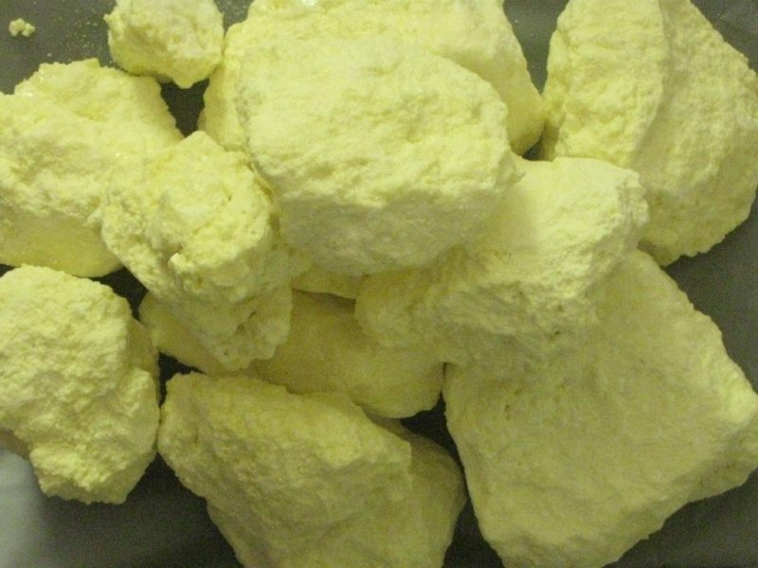
Блеск алмазный, на изломе жирный, в кристаллах просвечивает. Самородная сера чувствительна к повышенным температурам, растрескивается даже от теплоты рук.
От спички она легко плавится и загорается голубым пламенем.

Из прочитанных мною книг я узнал, русское название элемента происходит от древне - индийского (санскритского) слова "сира" -светло-желтый. Приставка "тио", часто применяемая к соединениям серы, происходит от греческого названия серы -. "тейон" (божественный, небесный). Но есть и другое древнерусское название серы — «жупел» (сера горючая).
Возможно родство «серы» с древнееврейским «серафим» ~ мн. числом от «сераф» - буквально «сгорающий», а сера хорошо горит. В древнерусском и старославянском «сера» ~ вообще любое горючее вещество, в том числе и жир.
Ведь сера издавна была символом горючести; огонь же считался достоянием богов, пока Прометей, как гласит миф, не принес его людям.
2.1. Происхождение серы
Сера образуется исключительно на поверхности земной коры, в результате вулканических извержений, осаждаясь в виде возгонов, а иногда изливаясь в расплавленном виде. Образуется при выветривании сульфидов (главным образом пирита), или же накапливается в морских осадках, нефти и битумах, биохимическим путём. Может ассоциировать с гипсом, выделяясь из его толщ. Большие скопления самородной серы в природе встречаются довольно редко. Чаще она присутствует во вмещающей породе в виде мелких вкраплений.
2.2. Месторождения серы

Залежи серы широко распространены йа территории Средней Азии, месторождения Гаурдак, Шор-Су - в трещинах и пустотах различных осадочных пород в ассоциации с нефтью, гипсом, целестином, кальцитом, арагонитом и др. В Кара - Кумской пустыне в виде бугров, прикрытых кремнистыми корками, в ассоциации с гипсом, кварцем, халцедоном, опалом и др.

Большие осадочные месторождения имеются в Поволжье (в районе города Куйбышева). Большой известностью пользуются месторождения Сицилии, мощные месторождения в штатах Техас и Луизиана (США), Боливии, Мишрак и Ираке, Южная Польша, Штасфурт в Германии. Области вулканизма: Камчатка, Япония, Италия, Индонезия.

Один из первых отечественных ученых, изучавших серу, М. В. Ломоносов писал: "Земля в своих недрах содержит такое количество серы, что не только ею заполнены подземелья... но это ископаемое выделяется даже на поверхности земли", отмечая в то же время, что встречается "она самородная и чистая, однако ж редко".

Несколько позже академик В. Севергин оценивал распространение серы уже более оптимистично: "Самородная сера чистая и в смешении с землями находится в России изобильно".

Сейчас известно свыше 400 минералов, имеющих в своем составе серу. А ее содержание в земной коре составляет около 0,05%.На наличие самородной серы в Крыму указывалось в середине прошлого века. Самородная сера нередко образуется и при выветривании сульфидов - пирита и марказита. Тонкая порошковатая сера присутствует в илах соляных озер, например, Сакского.
По одной из принятых гипотез самородная сера образовалась из гипса под действием обогащенных органическими веществами сероводородных вод при участии бактерий.
По нынешним масштабам месторождение выглядело бы скромным. Но в свое время оно сыграло важную роль. Дело в том, что до революции серу ввозили в Россию из-за границы. И Чекур-Кояшское месторождение одним из первых дало промышленную отечественную серу. Вот краткая история его освоения.

2.3.Общая характеристика химической активности серы.
Сера (лат. Sulfиг) 8, химический элемент. В обычных условиях сера известна своей ярко желтой окраской. Практически нерастворима в воде. Причем растворимость с повышением температуры увеличивается. При температуре 95,6°
При плавлении сера превращается в подвижную жёлтую жидкость, которая выше 160 °С буреет, а около 190 °С становится вязкой тёмно-коричневой массой. Выше 190°С вязкость уменьшается, а при 300 °С сера вновь становится жидкотекучей. Если расплавленную серу, нагретую до 250-300 °С, влить тонкой струей в холодную воду, то получается коричнево-жёлтая упругая масса (пластическая сера).Сера - плохой проводник тепла и электричества. Она горит на воздухе голубоватым пламенем.

2.4. Опыты
При поведении опытов с помощью учителя химии, я узнал свойства серы.

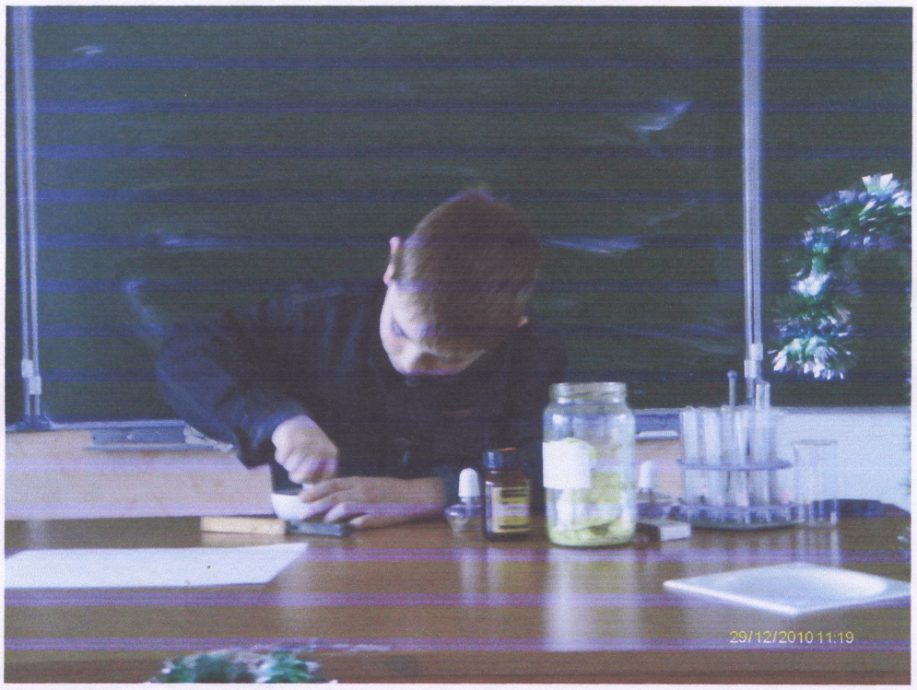

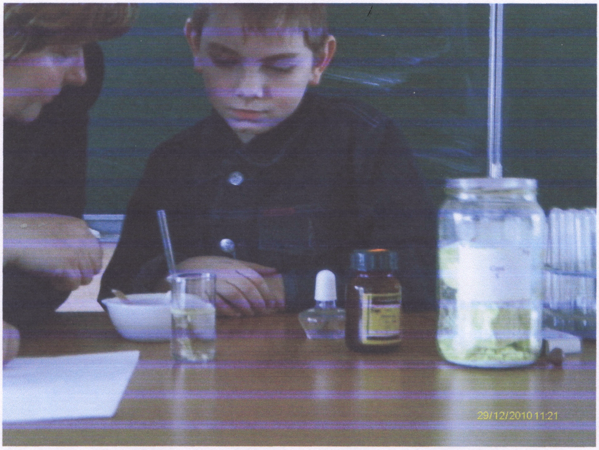
Мы видим, что сера не смачивается водой и не растворяется в воде, это называется - флотация.

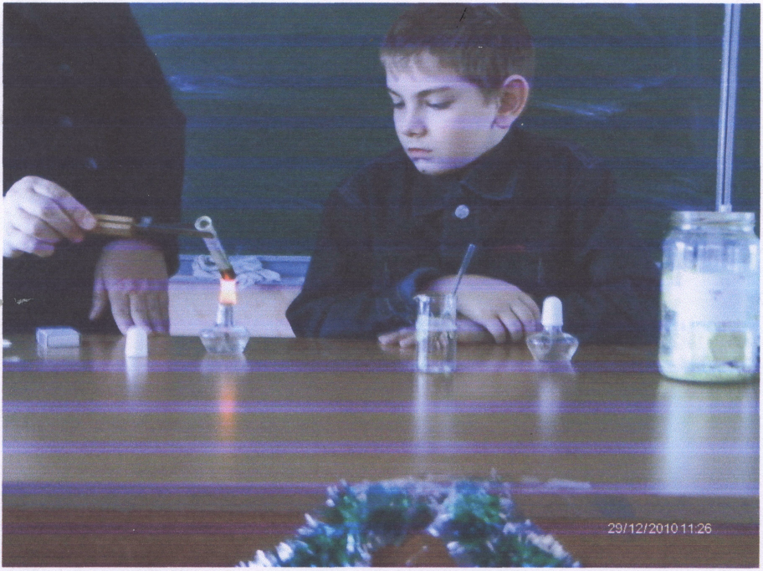
При 1; - 445 С - сера закипает.

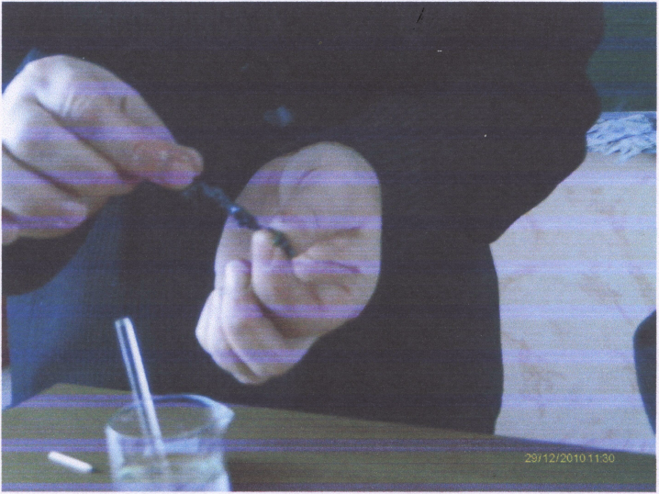
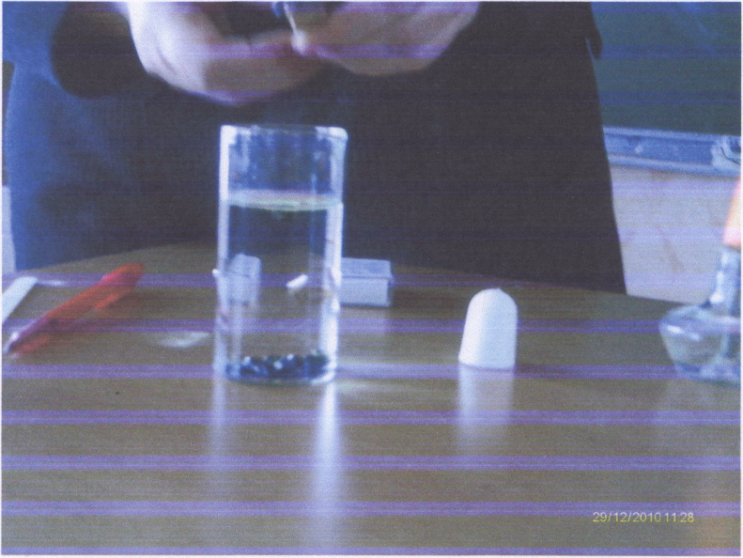Если серу вылить в холодную воду, то образуется пластическая сера.

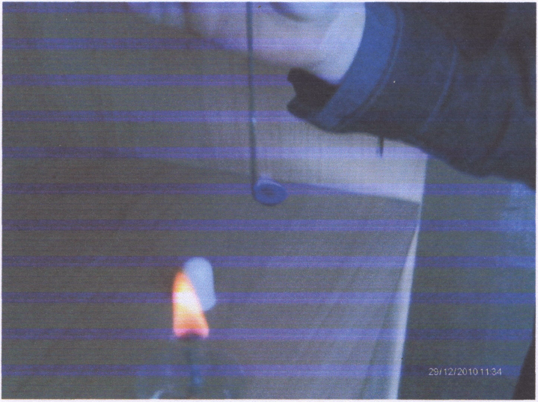
Сера горит, синим пламенем.

На уроках химии применяют разделение порошков железа и серы с помощью магнита.

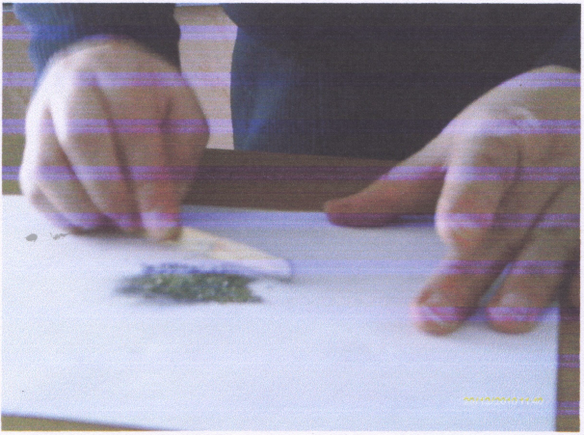
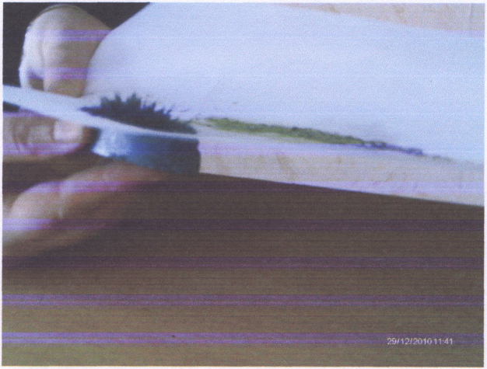

Если пластическую серу оставить на воздухе, то она превращается в обычную кристаллическую.
3. Использование серы
Главное применение сера имеет в производстве серной кислоты, используемой во многих отраслях промышленности; в резиновом производстве (процесс вулканизации каучука), при изготовлении спичек, красок, пиротехники. Предполагают использовать в строительной индустрии. В Канаде уже изготовлен серный пенопласт, который будет применен в строительстве шоссейных дорог и при прокладке трубопроводов в условиях вечной мерзлоты. Появились сведения и о других строительных материалах, содержащих серу. Оказалось, что с помощью серы можно получать отличные асфальтовые покрытия.
3.1. Использование серы в медицине
Сера издавна известна человеку. Сведения о ее использовании в Египте восходят ко второму тысячелетию до н. э. Знали серу и древние греки, и римляне. О ней упоминается в знаменитых произведениях Гомера, Плиния Старшего и в Библии. Серу с давних пор широко использовали в медицине. В лечебных целях издревле применяли ее и на Руси.
В медицине используется как элементарная сера, так и ее соединения. Например, мелкодисперсная сера—основа мазей, необходимых для лечения различных грибковых заболеваний кожи. Смеси используют для лечения кожных заболеваний. Некоторые органические соединения серы при инфекционных заболеваниях
Считается, что сера обладает свойством поглощать негативную энергию, помогает избегать конфликтов и ссор, усмиряет эмоциональные порывы. Значительная часть природных лечебных методов базируется на использовании соединений серы, будь то долька чеснока или сероводородная ванна Мацесты. За оздоравливающий эффект здесь отвечают полисульфиды - соединения серы и сероводорода.
Так же его применяют в холодильных установках. Для приготовления серосодержащих красителей.
4.Вред и польза серы
Основной источник загрязнения серой - сжигание каменного угля и других видов топлива, где содержится сера. Сероводород выбрасывают в атмосферу предприятия нефтеперерабатывающей, коксохимической, угольной, транспорта. Около 96% серы, содержащейся в топливе, попадает в атмосферу в виде сернистого газа, где постепенно окисляется и взаимодействует с парами воды с образованием кислотного раствора. Выбросы сероводорода загрязняют воздух на значительное расстояние от источника (на тысячу и более километров).
К числу наиболее опасных соединений серы как загрязнителей природной среды относятся сероводород и диоксид серы. Оксид серы считается одной из основных действующих составных частей "токсичных туманов" и одним из активных компонентов формирования смога и кислотных осадков: дождей, туманов и снег.
С точки зрения неспециалиста, одно из наиболее ощутимых последствий кислотных осадков - разрушение произведений искусства. Известняк и мрамор - излюбленные материалы для оформления фасадов зданий и сооружения памятников. Взаимодействие кислоты и известняка приводит к их быстрому выветриванию и эрозии. Памятники и здания, простоявшие сотни и даже тысячи лет лишь с незначительными изменениями, сейчас растворяются и рассыпаются.

При кратковременном воздействии опасных соединений серы происходит раздражение слизистой оболочки глаз, слезотечение, затруднение дыхания, тошнота, рвота, головные боли. Повышенная утомляемость, ослабление мышечной силы, снижение памяти. Замедление восприятия, ослабление функциональной способности сердца, изменение бактерицидности кожи.

В больших концентрациях сероводород действует как сильный яд нервно-паралитического действия. Раздражающе действует на слизистую органов дыхания и глаз влияет на центральную нервную систему, сердечно-сосудистую систему, вызывает поражение печени, желудочно - кишечного тракта, эндокринного аппарата.
Установлено, что при зачислении почвы снижаются доступность для растений питательных элементов и плодородие почвы. Изменение структуры почвы(снижение грануляции, слияние частиц, уплотнение почвы и резкое уменьшение воздухопроницаемости) негативно сказывается на функционировании корневой системы растений, что наносит колоссальный вред лесным массивам. Соединения серы попадают в окружающую среду как естественным путем, так и в результате антропогенной деятельности. При этом в роли естественного источника выступает поверхность суши и океана.
Многое я узнал и о пользе серной кислоты. Она применяется в производстве минеральных удобрений. Кроме того, ее применяют для получения разнообразных минеральных кислот и солей, всевозможных органических продуктов, красителей, дымообразующих и взрывчатых веществ, в нефтяной, металлургической, текстильной, кожевенной и других отраслях промышленности. В немалой степени серную кислоту потребляет лесохимическая промышленность. Сера выполняет в организме незаменимые функции: защищает клетки ткани, а весь организм от токсических вредных веществ. При приеме внутрь элементарная сера действует как слабительное. Очищенную и осажденную серу применяют наружно в мазях и присыпках при кожных заболеваниях. Из всего выше сказанного, я понял, что этот список можно продолжать и далее, но всех веществ содержащих серу (в особенности органических) просто не перечесть.

6. Заключение
В результате моего исследования я выяснил, что биологическая роль серы очень важна: сера постоянно присутствует во всех живых. организмах . Ее содержание в растениях составляет 0,3-1,2%, в животных 0,5-2% (морские организмы содержат больше серы, чем наземные).В организме среднего человека содержится около 1402г серы. Суточная потребность взрослого человека в сере - около 4г.
Выяснил, что в настоящее время особенно в промышленных районах серосодержащие вещества в огромных количествах выбрасываются в окружающую среду. Хотя на производствах и применяют специальные уловители, но часто их эффективность оказывается слишком низкой.
Узнал, что сама по себе сера токсикантом не является, но ее соединения могут оказать существенное негативное влияние на здоровье человека и будущего поколения, а также негативно сказаться на нормальном состоянии растительных организмов.
Сделал вывод, что еще есть немало поводов к исследованию влияния соединений серы в целом на окружающую среду, на генофонд населения. Соединения серы широко используются в химической, текстильной, бумажной, кожевенной, автомобилестроительной промышленности; при изготовлении пластмасс, парафина, взрывчатых веществ, красок, удобрений и ядохимикатов для сельского хозяйства.
Цель исследования выполнена, я исследовал влияние серы на здоровье людей, и ее соединений на экологию в целом, состояние флоры и фауны в условиях постоянных или кратковременных выбросов их в окружающую среду.
Мое предположение оправдалось, сера вредна для здоровья , но она играет важную роль в жизни современного человека. Причем актуальность применения соединений серы настолько велика, что сегодня с немалой долей уверенности можно сказать о невозможности существования человечества без них.

Литература

1. Справочник химика, Т. III, - М.: Химия, 1964. -1008. - с.258 - 274
2. Химическая энциклопедия. - М.: Гос. научное издательство «Советская энциклопедия», 1963. - 1088. - с.324 -333
3. Что такое. Кто такой. Т.З - М.:Аст, 2005. - с.198 - 199
4. БСЭ.Т. 23 -М.: научное издательство «Советская энциклопедия», 1976.-с.273-274

19

